EL86 6CW5 Paar 2 #1010 + #1012
Messdaten können auf http://dbl.musicweb.ch/tubedata heruntergeladen werden.

Paarmessdaten beide Röhren übereinander gelegt:
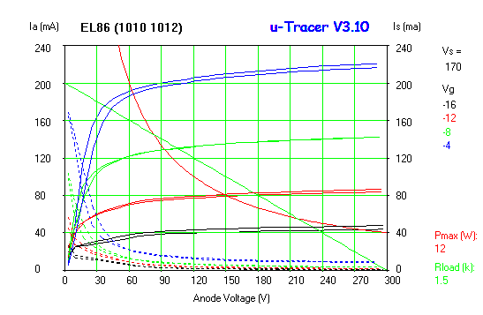

#1010
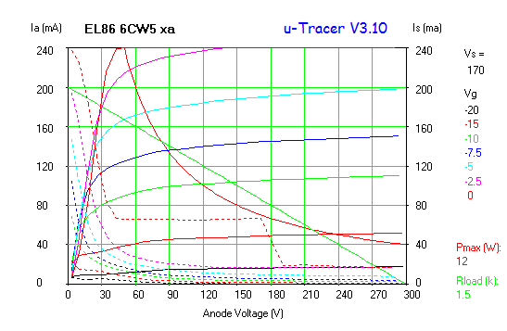#1012
